Nama : Willyanto Adi Pratama. H

NIM : 200250501091

Kelas : Sistem Informasi B

Semester : III

Makul : Pemograman Mobile

**Tutorial Cara Membuat Design Bottom Navigation Tab Pada Adobe XD**

* Pertama Buka Adobe XD.

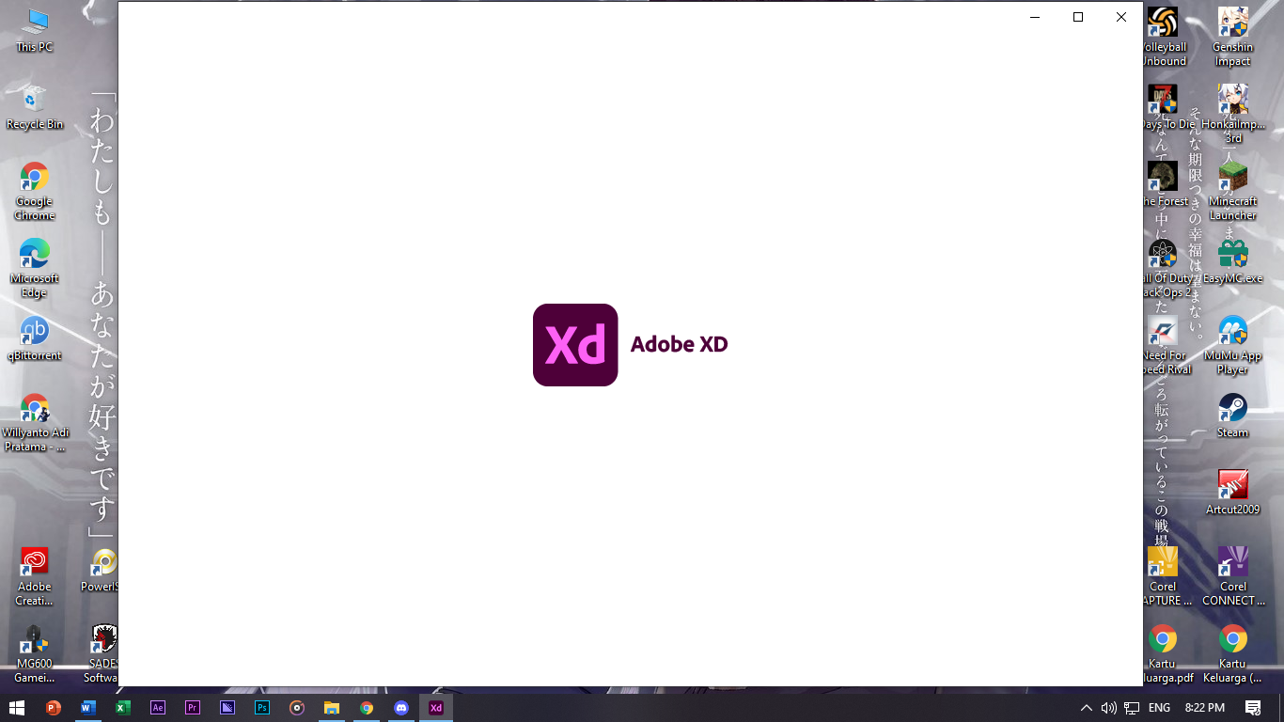

* Lalu pilih jenis “Artboard” yang ingin digunakan, disini karena kita ingin design bottom navigation tab pada android jadi kita memakai Artboard “Iphone 12 Pro Max”.

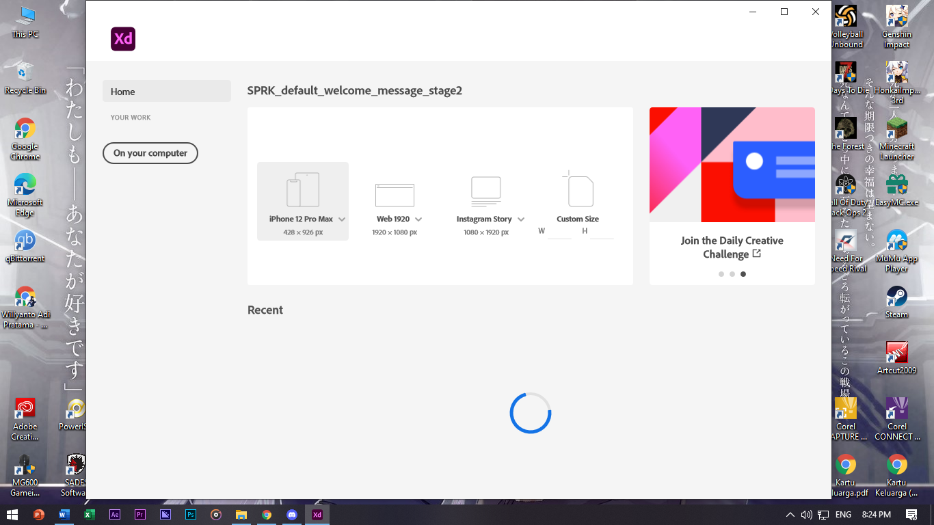

* Lalu Tambah Artboardnya, misalnya kita ingin membuat 3 Bottom Navigation Tab, maka kita harus punya 3 artboard.
* Cara untuk menambahkan Artboard yaitu Tekan tool Artboard pada toolbar atau juga dapat menekan tombol “A” pada Keyboard lalu klik kiri di samping artboard yg sudah ada, lakukan ini hingga artboard tercukupi.

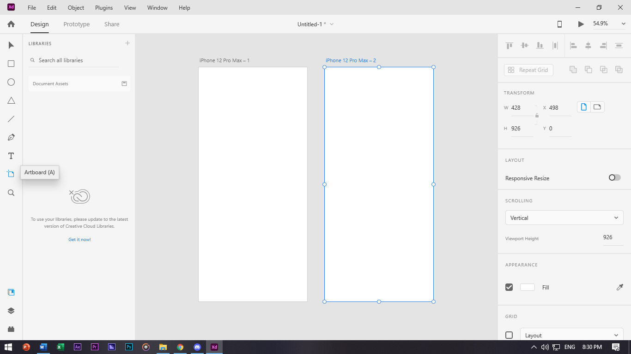

* Lalu buat persegi Panjang seperti pada gambar dengan menggunakan “Rectangle Tool” atau dapat juga dengan menekan tombol “R” pada keyboard.

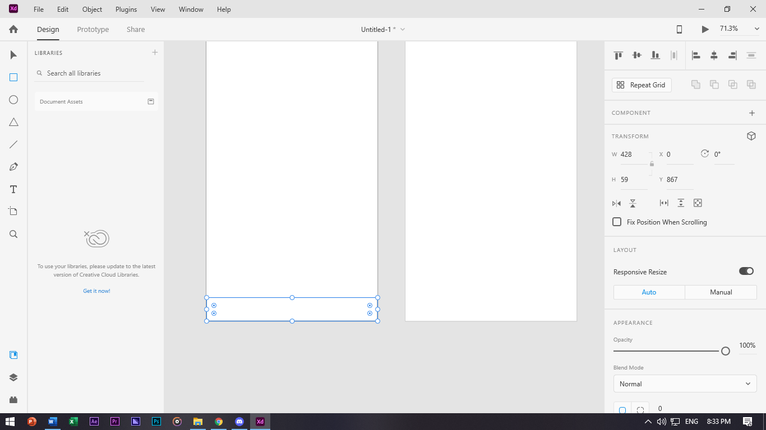

* Lalu Warnai sesuai selera anda dengan cara tekan “Fill” pada tab “Appearance” lalu ganti warnanya sesuai keinginan anda.

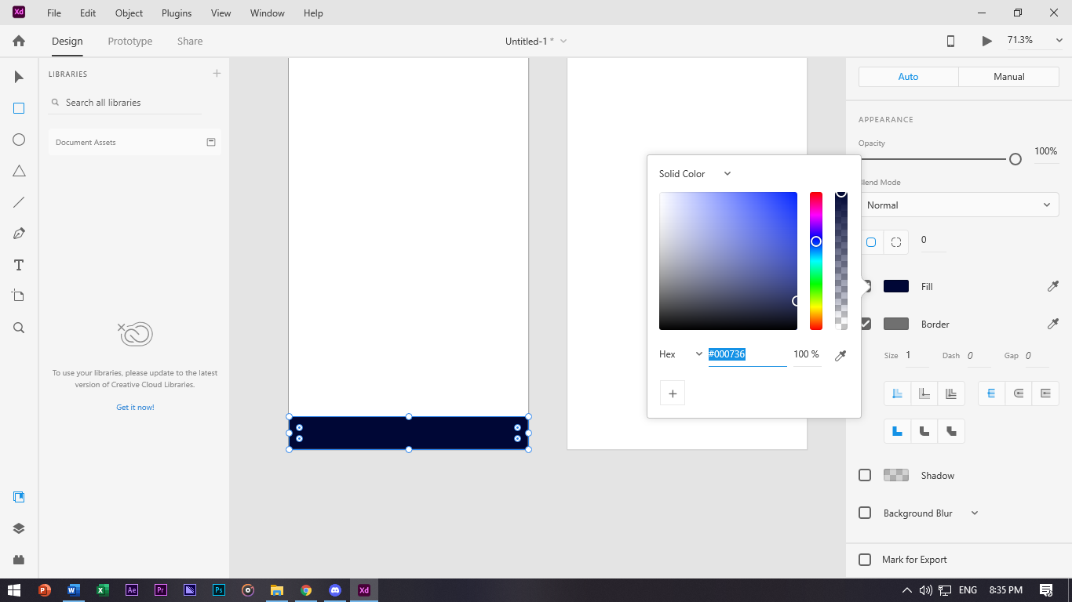

* Setelah itu buat ikonnya, disini saya menggunakan cara sederhana untuk membuat ikonnya dengan menggunakan Rectangle, Ellipse & Polygon Tool untuk membuat ikonnya.

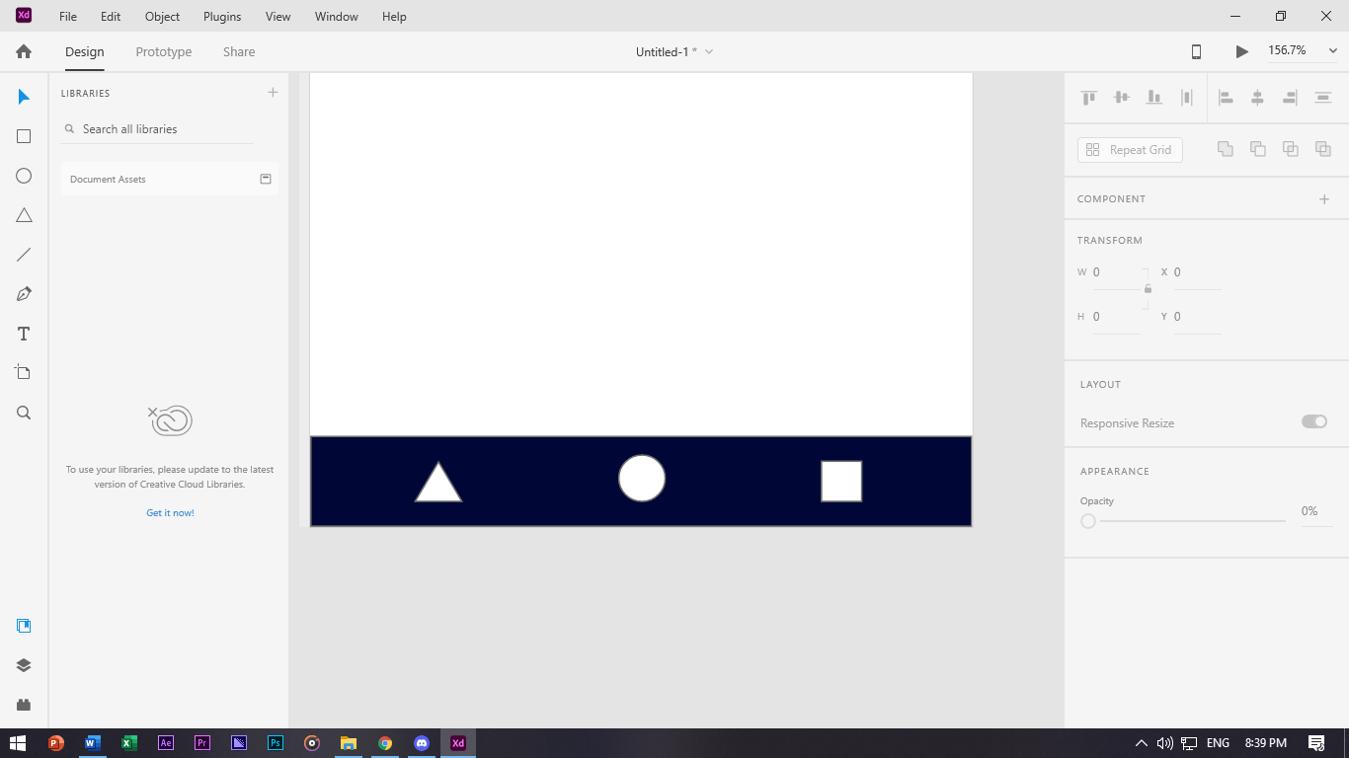

* Lalu Copy & Paste-kan design Bottom Navigation-nya ke semua artboard

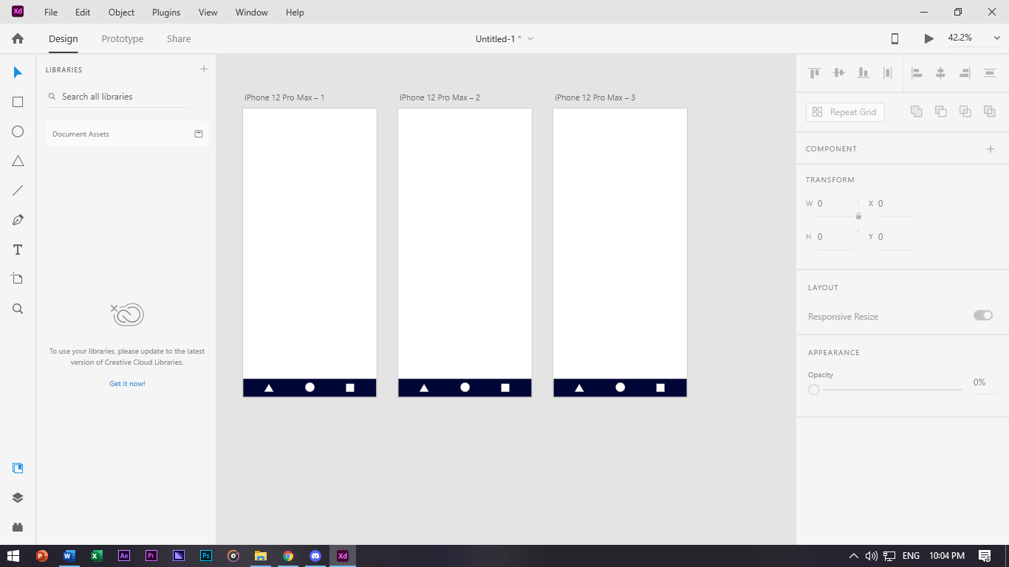

* Agar setiap tampilannya berbeda kita tambahkan objek kedalam masing-masing artboard seperti pada gambar dibawah.

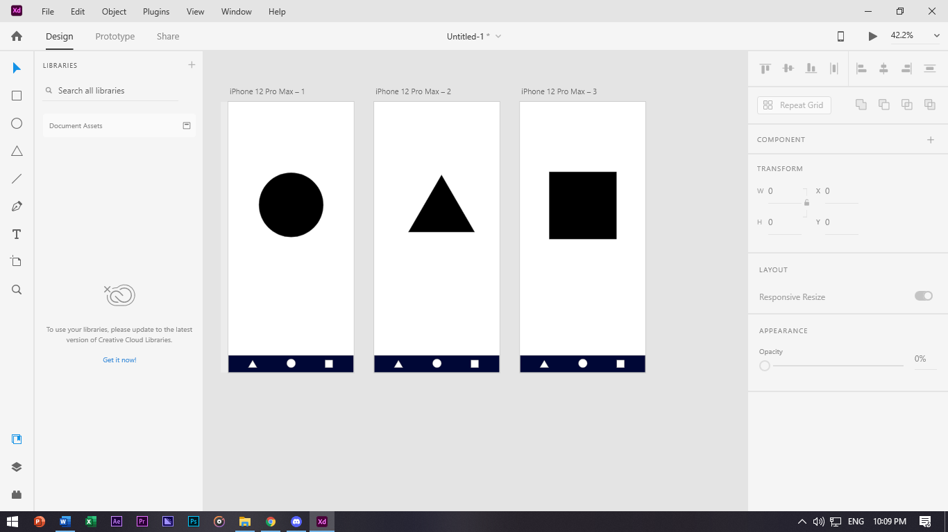

* Setelah itu masuk ke tab Prototype

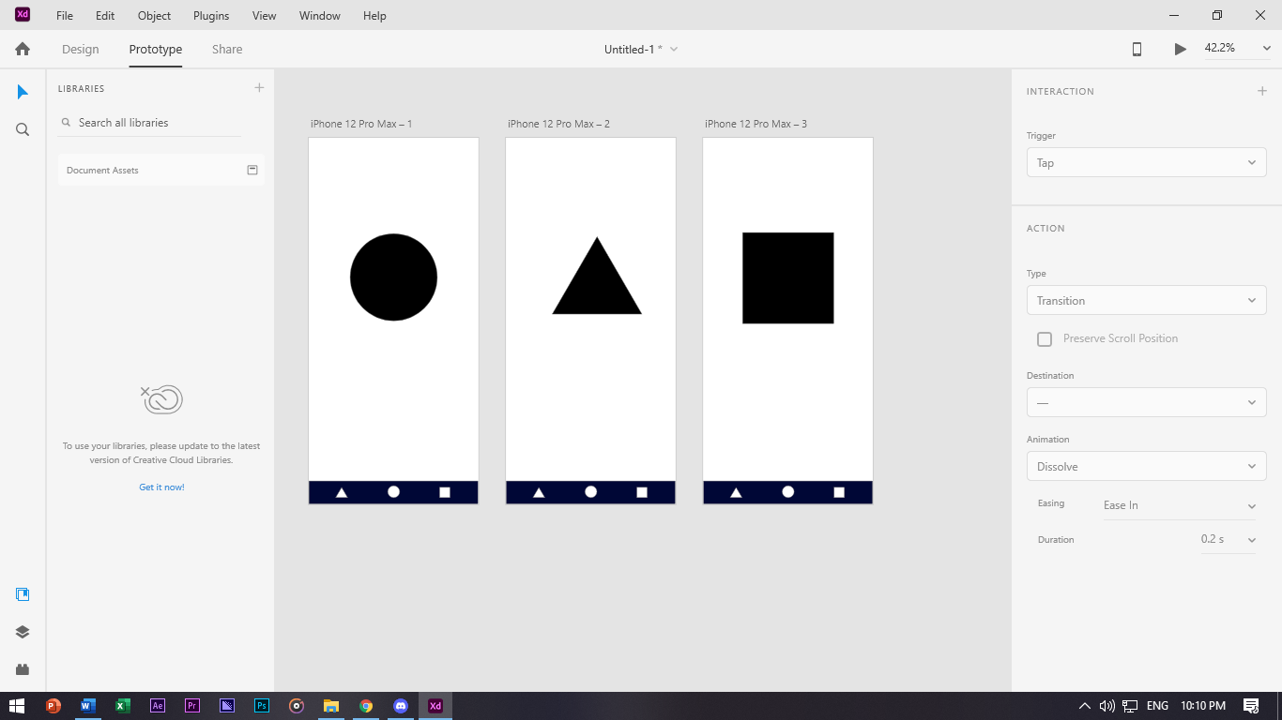

* Lalu klik ikon yang ingin di jadikan tombol navigation dan drag garis penghubung ke salah satu artboard yang ingin dijadikan tujuan navigasinya, dan juga pastikan Trigger-nya adalah “Tap” dan Type-nya “Transision”.

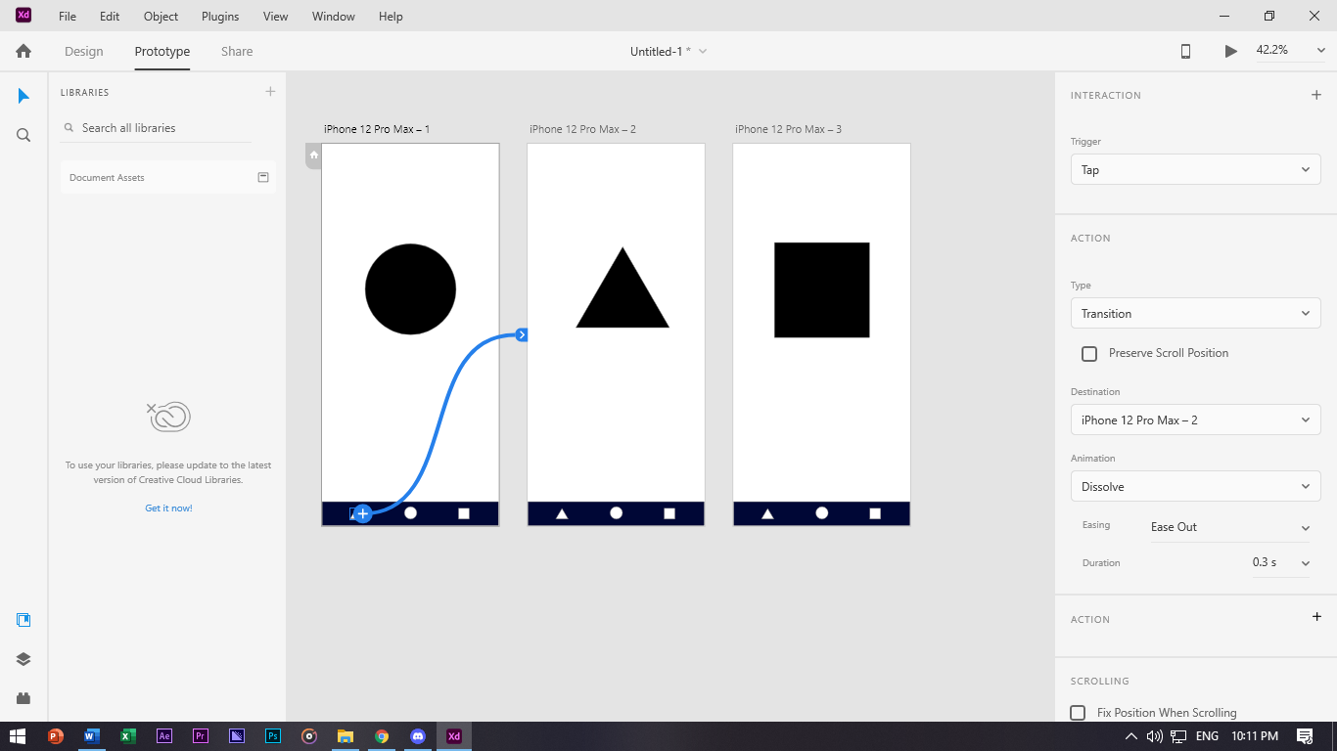

* Lakukan juga pada ikon yang ingin dijadikan tombol navigasi ke artboard yang lain

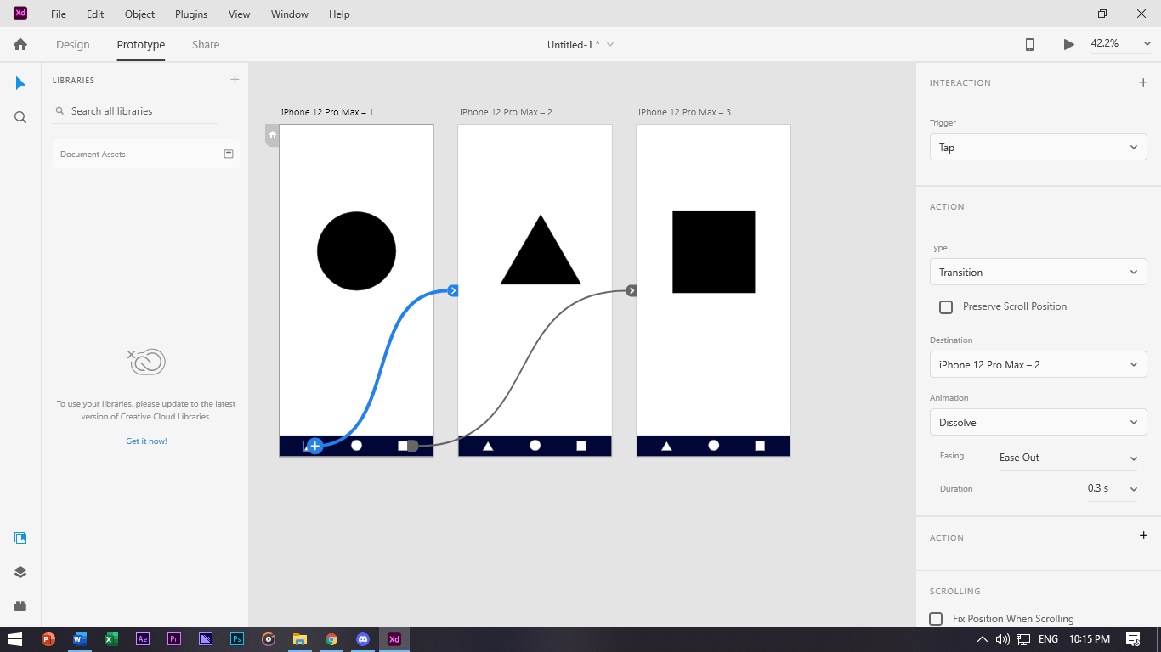

* Setelah masing-masing ikon di setiap artboard dibuatkan navigasi, coba jalankan dengan “Desktop Preview” untuk melihat hasilnya.

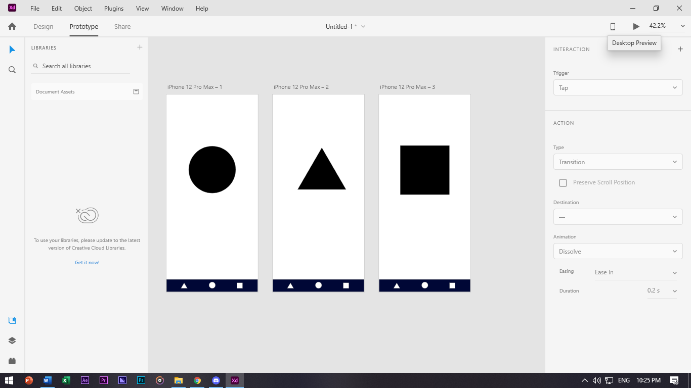

* Dan Beginilah Hasilnya

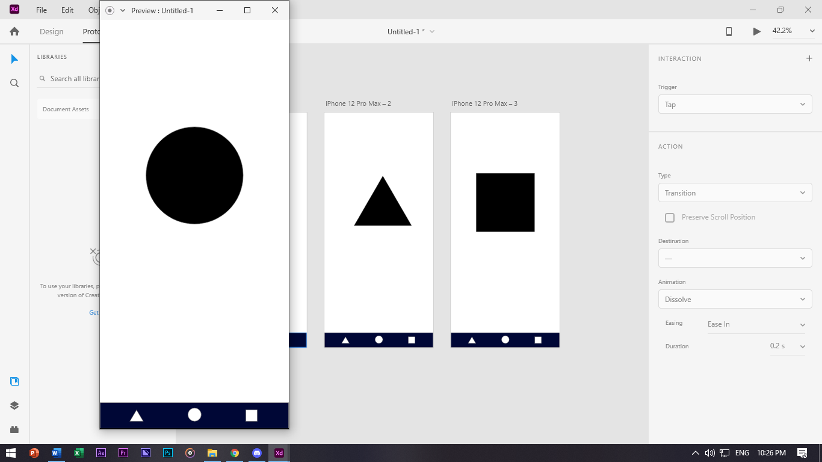

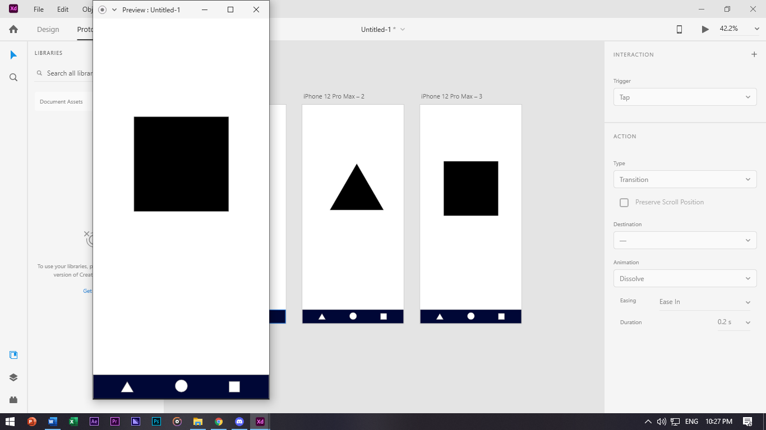

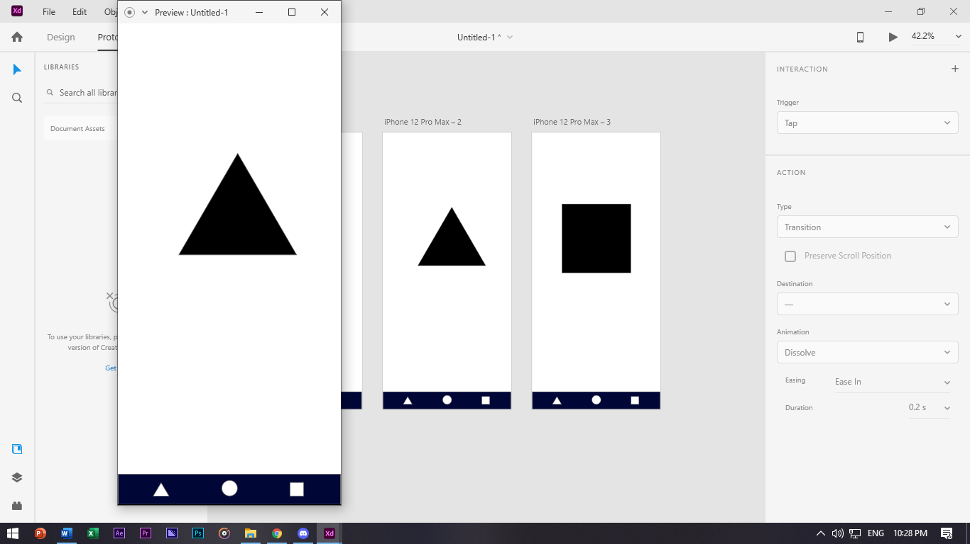

Jika Ikon yang telah diberikan navigasi tidak tepat dengan keinginan anda, kamu bisa memperbaikinya di Tab “Protype” tadi.

**Sekian Tutorial Dari Saya Tentang Cara Membuat design Bottom Navigation Tab Pada Adobe XD**

**---------Terima Kasih---------**